

( مقدمة مشروع IOT Energy Guard _ فريق Shinigamis )

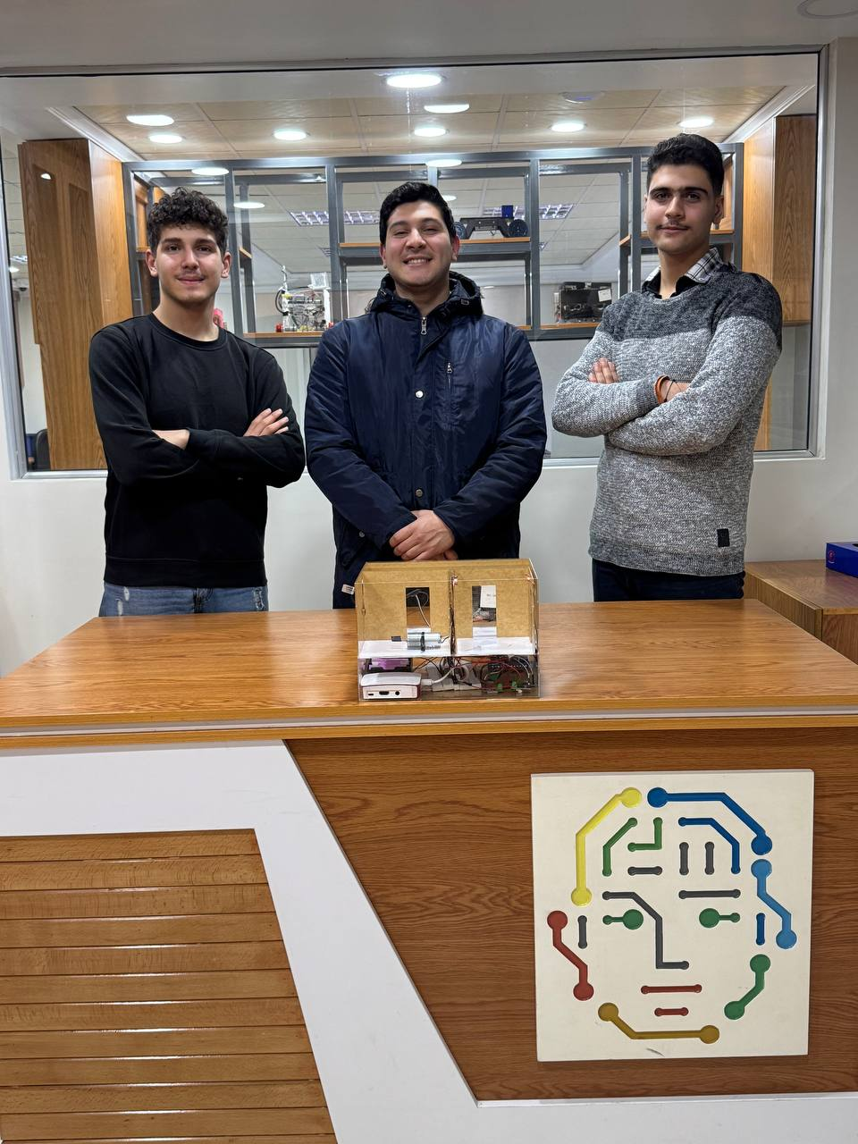

* المشاكل التي يسعى مشروعنا لحلها :

في ظل التغيرات البيئية والاقتصادية العالمية، أصبحت الحاجة إلى أنظمة مبتكرة لترشيد استهلاك الطاقة أكثر إلحاحًا، خاصة في الدول العربية التي تواجه تحديات فريدة، مثل ارتفاع درجات الحرارة وزيادة الاعتماد على أنظمة التكييف، التي تعد من أكبر مستهلكي الطاقة. هذه التحديات تؤدي إلى ضغوط متزايدة على شبكات الكهرباء، مما يعرضها أحيانًا للانقطاعات ويزيد تكاليف صيانتها وتطويرها.

التحديات البيئية :

* تغير المناخ: انبعاثات الكربون الناتجة عن الاستهلاك الزائد للكهرباء تؤدي إلى تفاقم ظاهرة الاحتباس الحراري، مما يهدد الاستقرار

البيئي في الدول العربية، التي تعاني بالفعل من التصحر وندرة المياه.

* استنزاف الموارد الطبيعية: الاعتماد على الوقود الأحفوري، كالمشتقات النفطية والغاز الطبيعي، كمصدر رئيسي لتوليد الكهرباء يزيد من استنزاف هذه الموارد غير المتجددة.
* التلوث البيئي: يؤدي إنتاج الكهرباء باستخدام الوقود الأحفوري إلى تلوث الهواء والماء، وهو ما يضر بصحة الإنسان والنظام البيئي.

التحديات الاقتصادية :

* ارتفاع تكاليف الطاقة: مع تزايد الطلب على الكهرباء، ترتفع تكاليف الإنتاج، مما ينعكس على المستهلكين عبر فواتير مرتفعة، وخاصة للأسر ذات الدخل المتوسط والمحدود.
* إهدار الطاقة: الاستخدام غير الكفء للطاقة في المنازل يزيد من الهدر، مما يؤدي إلى خسائر اقتصادية كبيرة على المستوى الفردي والوطني.
* 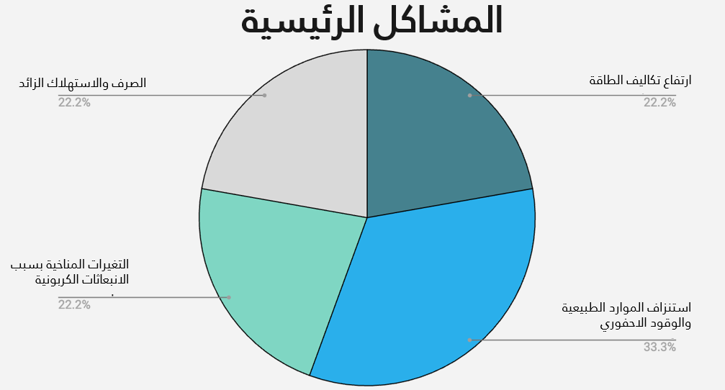ضغط على البنية التحتية: الضغط المتزايد على الشبكات الكهربائية يتطلب استثمارات ضخمة لتوسيعها وصيانتها.

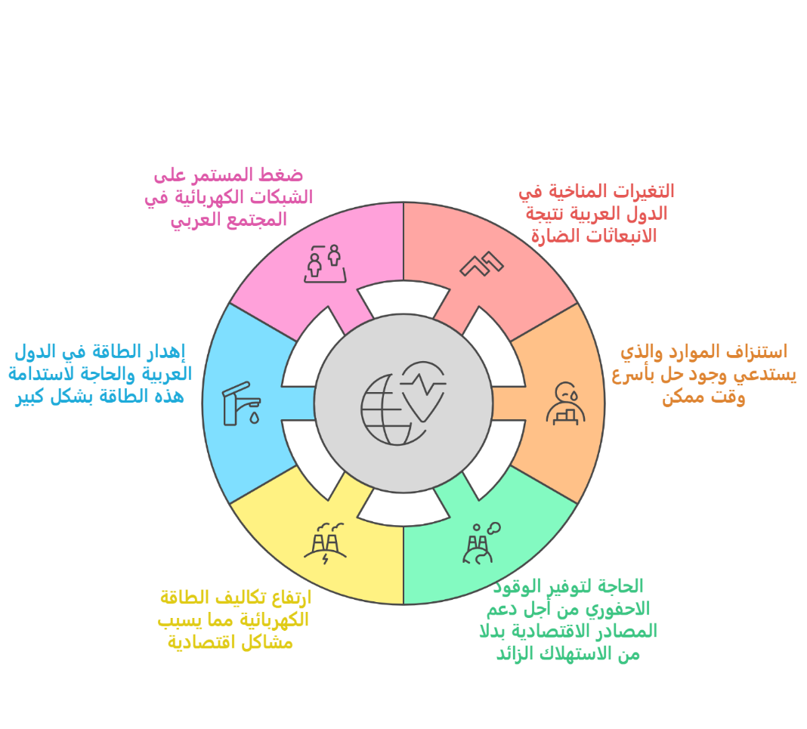

* فكرة مشروع IOT Energy Guard _ فريق Shinigamis :

مشروعنا يعالج مشكلة استهلاك الكهرباء المفرط في المنازل من خلال توفير نظام ذكي يجمع بين تقنيات إنترنت الأشياء (IoT) والذكاء الصنعي (AI) فيهدف النظام إلى مساعدة المستخدمين على مراقبة استهلاك الطاقة في الوقت الفعلي وتحقيق كفاءة أعلى في استهلاك الكهرباء. يعتمد المشروع على نموذج متكامل يمكن من التحكم في الأجهزة المنزلية مثل الأضواء، التكييفات، والأجهزة الأخرى عن بُعد عبر تطبيق محمول. يتم جمع البيانات بشكل مستمر من الحساسات المختلفة مثل حساسات الأمبير التي تراقب استهلاك الطاقة وحساسات الأشعة تحت الحمراء (IR) التي تتحقق من وجود الأشخاص في الغرف لتجنب الصرف الزائد .

النظام يعمل على تحليل البيانات المستخلصة من الحساسات بواسطة تقنيات الذكاء الصنعي لتقديم تنبؤات دقيقة حول استهلاك الكهرباء مستقبلاً . يعتمد النموذج على خوارزمية SGD (Stochastic Gradient Descent) التي تتيح تحسين التنبؤات بناءً على البيانات المتدفقة من الحساسات، مع القدرة على التكيف مع الظروف المختلفة للمنازل.

* الوظائف التي يقوم بها المشروع:

1. التحكم عن بعد في الأجهزة:

يتيح التطبيق للمستخدمين التحكم في الأجهزة المنزلية مثل الأضواء، المكيفات، والغسالات عن بُعد و إذا تم اكتشاف أن هناك جهازًا يعمل دون حاجة فعلية (مثل جهاز تكييف في غرفة فارغة)، يمكن للمستخدم إيقافه من خلال التطبيق مباشرة.

1. مراقبة استهلاك الكهرباء:

يتم رصد استهلاك الطاقة بشكل دوري باستخدام حساسات الأمبير التي تقيس استهلاك التيار الكهربائي فيعرض تطبيق الهاتف المحمول الاستهلاك الحالي للطاقة ويتيح للمستخدم مراقبة البيانات في الوقت الفعلي.

1. التنبؤ بالاستهلاك المستقبلي للطاقة:

يستخدم الذكاء الصنعي بشكل رئيسي لتحليل البيانات ومعرفة أنماط الاستهلاك، مما يساعد في التنبؤ بالقيم المستقبلية لاستهلاك الكهرباء بناءً على البيانات الحالية.

1. إعطاء توصيات لتقليل الهدر:

يوفر النظام للمستخدمين توصيات ذكية حول كيفية تقليل استهلاك الطاقة. مثلًا، إذا قام المستخدم بإطفاء الأنوار، سيتم إخباره بأن هذا الإجراء سيوفر كذا من الاستهلاك ، مما يعزز التوعية البيئية ويساهم في تقليل التكاليف .

1. تحليل البيانات لتقديم رؤى مستقبلية:

يقوم النظام بتحليل البيانات باستخدام تقنيات التعلم الآلي لتقديم تنبؤات دقيقة تساعد المستخدمين على اتخاذ قرارات اقتصادية وبيئية مستدامة.

1. التفاعل مع المستخدم:

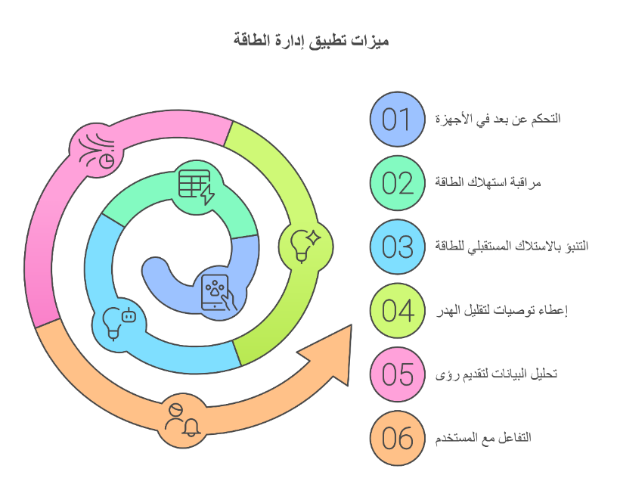من خلال تطبيق الهاتف المحمول، يمكن للمستخدمين مشاهدة تنبؤات الاستهلاك وتكاليفه المستقبلية استنادًا إلى بيانات الاستخدام الحالية، وتلقي إشعارات بشأن استهلاكهم الفعلي واقتراحات لتقليل هذا الاستهلاك.

* الآثار الاقتصادية والاجتماعية والتنمية المستدامة :

لا تقتصر أهمية هذا المشروع على الجانب التقني، بل تمتد إلى إحداث تأثير ملموس على المستويين الفردي والمجتمعي في كل الجوانب الأقتصادية والأجتماعية لتشمل حتى الأثار البيئية والتنمية المستدامة ، بالإضافة إلى الآثار المستقبلية المحتملة .

1. الآثار الاقتصادية :

على المستوى الوطني داخل الدول العربية، يساهم المشروع في تقليل الضغط على شبكات الكهرباء التي تواجه في كثير من الأحيان تحديات كبرى بسبب الطلب المتزايد، مما يؤدي إلى خفض تكاليف الإنتاج والصيانة للبنية التحتية للطاقة. كما يدعم التنبؤ الدقيق بمعدلات الاستهلاك تحسين إدارة توزيع الطاقة في المنطقة، وهو ما يعزز استقرار الشبكات الكهربائية فإن اعتماد المجتمع العربي على هذا المشروع يعزز دوره في التحول نحو اقتصاديات طاقة مستدامة، حيث يقلل الاعتماد على الوقود الأحفوري الذي لا يزال يمثل مصدرًا رئيسيًا للطاقة في المنطقة. وهذا يفتح المجال للاستثمار في مصادر الطاقة المتجددة ، ما يسهم في تحقيق التنمية المستدامة وحماية البيئة في العالم العربي.

الآثار الاجتماعية :

يساهم المشروع في تعزيز وعي المجتمع العربي بأهمية الاستخدام المسؤول للطاقة، من خلال تقنيات التنبؤ والتوصيات التي تشجع الأفراد على اتخاذ قرارات واعية بشأن استهلاكهم. هذا يساهم في بناء ثقافة مجتمعية قائمة على الترشيد وحماية الموارد، ويعزز المسؤولية الجماعية تجاه قضايا الطاقة في المنطقة.

يوفر المشروع راحة ومرونة عالية للأسر العربية من خلال تمكينهم من التحكم بأجهزتهم المنزلية عن بُعد، مما يُحسن جودة الحياة ويوفر الوقت، ويسمح لهم بالتركيز على أنشطة تعزز رفاهيتهم الاجتماعية.

1. الآثار البيئية والتنمية المستدامة :

يساهم المشروع بشكل مباشر في تقليل الانبعاثات الكربونية الناتجة عن استهلاك الكهرباء الزائد في الدول العربية، مما يساهم في تخفيف حدة تغير المناخ، وهو تحدٍ بيئي متزايد يواجه العديد من الدول في المنطقة.

من خلال تقليل هدر الطاقة، يعزز المشروع الحفاظ على الموارد الطبيعية المحدودة التي يعتمد عليها العديد من الدول العربية، مثل الوقود الأحفوري والمياه المستخدمة في إنتاج الكهرباء. هذا يكتسب أهمية خاصة في ظل ندرة الموارد المائية في العديد من المناطق العربية.

يشكل المشروع نموذجًا عمليًا لدعم تحقيق أهداف التنمية المستدامة في العالم العربي، خاصة الهدف السابع (الطاقة النظيفة بأسعار معقولة) والهدف الثالث عشر (العمل المناخي) عبر تقنيات تقلل من البصمة البيئية للمنطقة.

الآثار المستقبلية :

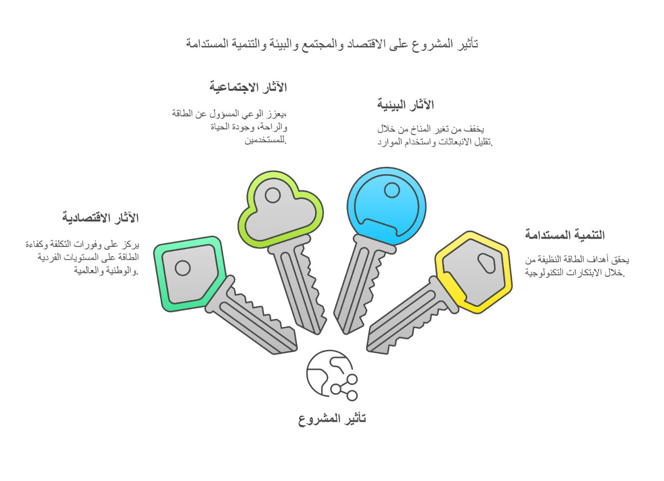يمكن أن يكون لهذا المشروع دور محوري في التحول إلى مدن ذكية ومستدامة. مع التطوير المستمر، يمكن توسيع النظام ليشمل مباني متعددة أو أحياء بأكملها فمشروعنا ليس مجرد نظام تقني للتحكم في استهلاك الكهرباء، بل هو رؤية شاملة تسعى لتحقيق مستقبل أكثر استدامة وذكاءً. إنه يدعم راحة المستخدمين، ويحفزهم على تبني عادات استهلاكية مسؤولة، مما يسهم في بناء مجتمعات واعية ومستدامة توازن بين رفاهية الأفراد وحماية الكوكب.